FASES REQUERIMIENTO DE SOFTWARE

1. DESCRIPCION GENERAL DEL REQUERIMIENTO 2
2. FASE DE FORMALIZACIÓN 3
3. ANALISIS DE REQUISITOS Y REQUERIMIENTOS 4
5. LEVANTAMIENTO DEL REQUERIMIENTO DETALLADO 8
6. DISEÑO DE LA ARQUITECTURA DE SOLUCION 10

DESCRIPCION GENERAL DEL REQUERIMIENTO

PROYECTO | Abogabot
Nombre Requerimiento: | Automatización de demandas por medio de servicios web
Fecha Solicitud: | 21/02/2022
Responsable(s) Solicitud: | Jesús Abbad Garcia Garcia
Dependencia(s) Solicitante: | Área técnica en desarrollo de software
Responsable Funcional designado por el equipo de desarrollo de software: | Jesús Abbad Garcia Garcia

FASE DE FORMALIZACIÓN

Descripción de la Solicitud
Usuario Solicitante
Abogabot Descripción: Automatizar las demandas de sus clientes, a través de una página web llenando un formulario. Al momento de llenar el formulario se manda al proceso de pago para finalizar la transacción. Para dar seguimiento a su demanda, el cliente crea una cuenta en la plataforma y verá el seguimiento de cada una de las actualizaciones del proceso legal. El administrador del sitio recibe la notificación de una nueva demanda y con los datos llenados del formulario se crea automáticamente el documento legal en formato word para empezar el proceso. El administrador recibe el pago y debe de ser capaz de verlo en un dashboard para ver la cantidad de ingresos recibidos. El administrador actualiza el proceso de la demanda y agrega comentarios en cada paso del proceso. Al usuario le llegan correos de notificación para saber el avance de su proceso. La página debe de ser responsive para poderla ver desde el celular. La preferencia de colores del cliente es azul marino y blanco, pero acepta propuestas.
Líder Funcional
Como equipo técnico requiero el desarrollo de los siguientes servicios web para la automatización de.
1.-Servicio para el envío y recepción de datos relacionados a la demanda.
2.-Servicio de pasarela de pago para la finalización de la transacción relacionada a la demanda.
3.-Servicio de registro e inicio de sesión de usuario.
4.-Servicio para la administración y notificación de datos y gestión de incidencias relacionados a las demandas.
5.-Diseño responsive del sitio y Accesibilidad web.

FIRMAS DE ACEPTACIÓN:

________________________________ _______________________________
Nombre Responsable Solicitud Nombre Líder OTI
Dependencia Solicitante Oficina Tecnologías de la Información

ANALISIS DE REQUISITOS Y REQUERIMIENTOS

Fecha Inicio | 21/02//2029 |  | Fecha Final | 21/06//2022
Modelamiento de Negocio
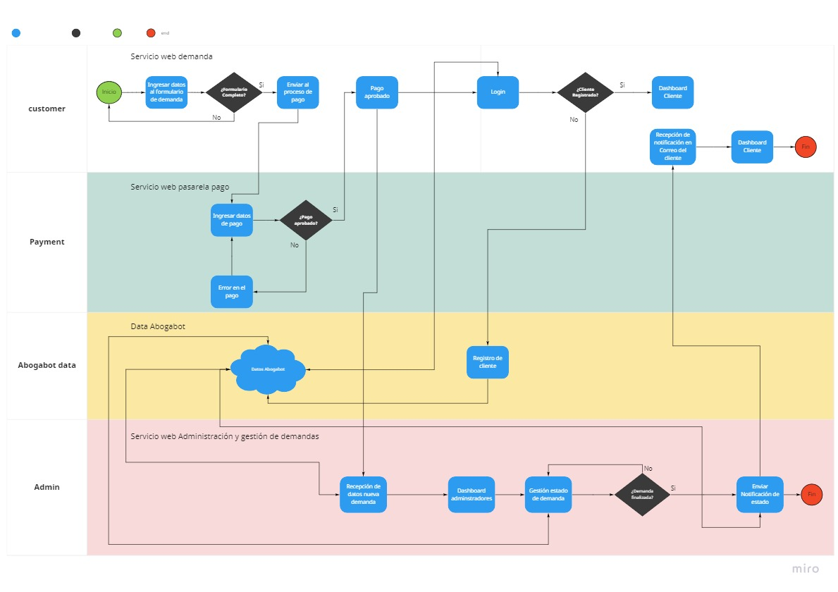

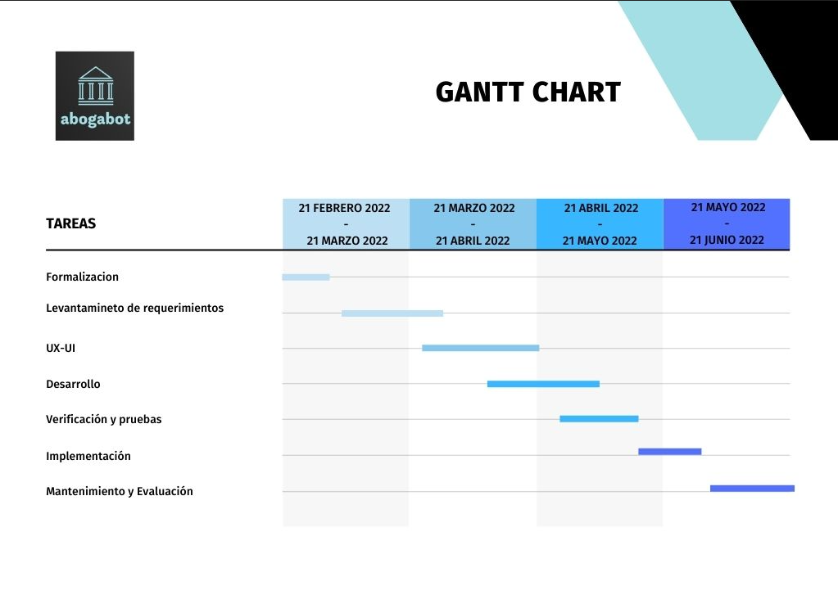
Términos de Referencia
Alcance de la solución | 1.-El alcance de esta solución comprende el envío y recepción de datos relacionados a la demanda con un flujo correcto de datos.  2.-transacciones en línea por medio de una pasarela de pago para el pago de las demandas generadas.  3.-Registro e inicio de sesión de usuario con un dashboard para revisar el estado de la demanda.  4.- Panel de administración, notificación de datos y gestión de incidencias relacionados a las demandas con un dashboard para administradores.
Requerimientos Funcionales y criterios de aceptación y | Como equipo técnico requiero el desarrollo de los siguientes servicios web para la automatización de.  CA1.-Servicio para el envío y recepción de datos relacionados a la demanda.  CA2.-Servicio de pasarela de pago para la finalización de la transacción relacionada a la demanda.  CA3.-Servicio de registro e inicio de sesión de usuario.  CA4.-Servicio para la administración y notificación de datos y gestión de incidencias relacionados a las demandas.
Requerimientos no Funcionales y de calidad | Describa los requerimientos no funcionales que se deben tener en cuenta para que la solución cumpla con una efectiva ejecución en su entorno y apoyándose con los mínimos atributos de calidad interna y externa descritas en el estándar ISO/IEC 9126-1, si aplica
Interesados en la solución
  Nombre/Rol/Perfil | Descripción
  Líder funcional | Supervisión y análisis de requerimientos
  Equipo técnico | Encargados del desarrollo propuesto
  Abogabot | Dueños del desarrollo
Precondiciones | Fase 1: Requerimientos  Fase 2: Diseño  Fase 3: Desarrollo  Fase 4: Verificación  Fase 5: Mantenimiento y evaluación del desarrollo.
Requisitos Técnicos | Tipo de Desarrollo | Web Escritorio Móvil Servicio Web  Servicio Windows Otro:__________________
Requisitos Técnicos | Base de Datos | Oracle  SQL Server  MySQL  MongoDB  Otro:__________________ |  |  | Versión  _______  _______  _______  _______  _______  _______
Requisitos Técnicos | Lenguaje | C#  VB  PHP  Java  JavaScript  Otro: ___________________ |  |  | Versión  _______  _______  _______  _______  _______  _______  _______
Viabilidad Técnica | Luego de adelantado el análisis de los requisitos y requerimientos es viable proponer una solución técnica para esta solicitud: SI (X) NO ( )

- FASE DE PLANEACIÓN Y GERENCIA DEL PROYECTO

Responsable |  |  |  |  | Fecha
Plan estratégico de fases del proyecto
N° | Nombre Etapa | Actividad |  | Rol Responsable |  | Fecha Inicio | Fecha Fin | Comentarios
01 | Formalización | Formalizar los requerimientos del desarrollo |  | Líder funcional |  | 21/02//2022 | 28/02//2022
02 | Levantamiento de requerimiento | Levantamiento de requerimientos para el desarrollo |  | Líder funcional |  | 28/02//2022 | 08/03//2022
03 | UX-UI | Creación de wireframe y diseño del sitio |  | Equipo de UX-UI |  | 04/03//2022 | 21//04//2022
04 | Desarrollo | Desarrollo de las soluciones propuestas |  | Equipo de desarrollo |  | 15/03//2022 | 15/04//2022
05 | Verificación y pruebas | Pruebas y testeo de las soluciones |  | Equipo de testers |  | 10/04//2022 | 10//05//2022
06 | Implementación | Montar en producción las soluciones desarrolladas |  | Equipo de desarrollo y líder funcional |  | 15/04//2022 | 15/05//2022
07 | Mantenimiento y Evolución | Mantener las soluciones en funcionamiento optimo y evaluación del resultado final |  | Equipo de desarrollo, Equipo de testers y líder funcional |  | 15/05//2022 | 21/06//2022

NOTA: Las fechas de planeación establecidas en este documento son aproximadas y estarán sujetas a modificaciones que surjan por control de cambios u otros factores.

FIRMAS DE ACEPTACIÓN:
Nombre | Dependencia | Teléfono | Firma

LEVANTAMIENTO DEL REQUERIMIENTO DETALLADO

HISTORIAS DE USUARIO
Nº.1 |  | 202201
Titulo |  | Envío y recepción de datos relacionados a la demanda con un flujo correcto de datos.
Fecha |  | 15/03/2022
Estimación |  | 05
Característica/Funcionalidad
Yo como usuario requiero que se haga el envío de los datos correcto al solicitar una demanda por medio de un formulario.
Razón/Resultado
CA1.- Formulario para demanda pensado en el usuario UX-UI
CA2.- Validaciones para la persistencia de datos del formulario de demanda
CA3.- Envío y recepción de datos seguro del formulario de demanda
Criterios de Aceptación
Nº | Titulo |  | Contexto |  |  | Evento
1 | Formulario de demanda  Interfaz y diseño del formulario demanda |  | Formulario de demanda pensado en el usuario para facilitar su uso de este. |  |  | Cuando el usuario ingresa los datos solicitados en el formulario de demanda.
2 | Formulario de demanda  Ingreso del usuario final al formulario de demanda para completar y enviar. |  | En caso de tener datos no correctos solicitar la corrección de estos antes del envío del formulario de demanda |  |  | Cuando el usuario ingresa los datos solicitados en el formulario de demanda y intenta realizar el envío
3 | Formulario de demanda  Envío de datos del formulario |  | Llevar los datos enviados por el usuario mediante un flujo seguro para mantener la privacidad de los datos |  |  | Cuando el usuario hace envio de los datos mantener canales seguros en el envío y recepción de datos
Firmas de aceptación
Nombre |  |  |  | Dependencia | Teléfono |  | Firma

HISTORIAS DE USUARIO
Nº.2 |  | 202202
Titulo |  | Pasarela de pago
Fecha |  | 23/03/2022
Estimación |  | 08
Característica/Funcionalidad
Yo como usuario requiero realizar el pago online de mi demanda de manera segura y confiable
Razón/Resultado
CA1.-Servicio de pasarela de pago para la finalización de la transacción relacionada a la demanda.
CA2.-Seguridad en los pagos realizados por la pasarela
Criterios de Aceptación
Nº | Titulo |  | Contexto |  |  | Evento
1 | Pasarela de pago  Ingreso del usuario a la vista de la pasarela de pago para el ingreso de sus datos |  | Pasarela de pago para los pagos solicitados al enviar el formulario de demanda |  |  | Cuando el usuario completa el formulario mandar a la pasarela de pago para realice la transacción.
2 | Pasarela de pago  Ingreso de los datos de pago del usuario a la pasarela de pago |  | Mantener un servicio seguro al momento de ingresar los datos de pago del usuario y finalizar la transacción |  |  | Cuando el usuario ingresa los datos solicitados a la pasarela de pago para finalizar la transacción.
Firmas de aceptación
Nombre |  |  |  | Dependencia | Teléfono |  | Firma

HISTORIAS DE USUARIO
Nº.3 |  | 202203
Titulo |  | Registro e inicio de sesión de usuario
Fecha |  | 30/03/2022
Estimación |  | 08
Característica/Funcionalidad
Yo como usuario requiero registrarme o iniciar sesión en la Abgabot
Razón/Resultado
CA1.-Servicio de registro pensado en el usuario.
CA2.-Servicio de inicio de sesión pensado en el usuario.
Criterios de Aceptación
Nº | Titulo |  | Contexto |  |  | Evento
1 | Registro  Ingreso de datos del usuario para registrarlo y crear su cuenta en el sitio Abogabot. |  | Vista pensada en el usuario para el registro del mismo solicitante en el sitio Abogabot |  |  | Cuando el usuario realizar el registro de sus datos para crear una cuenta en el sitio Abogabot
2 | Inicio de sesión  Ingreso de los datos del usuario en Abogabot para poder ingresar a su cuenta |  | Vista pensada en el usuario para el inicio de sesión a su cuenta en el sitio de abogabot |  |  | Cuando el usuario ingresa los datos solicitados en la vista de inicio de sesión para ingresar a su cuenta en el sitio de Abogabot
Firmas de aceptación
Nombre |  |  |  | Dependencia | Teléfono |  | Firma

HISTORIAS DE USUARIO
Nº.4 |  | 202204
Titulo |  | Dashboard del usuario
Fecha |  | 23/03/2022
Estimación |  | 05
Característica/Funcionalidad
Yo como usuario requiero un panel para visualizar mis demandas solicitadas y su estado actual
Razón/Resultado
CA1.-Dashboard para la notificación de las demandas solicitadas por el usuario y su estado actual.
CA2.- Enviar notificación a Email asociado
Criterios de Aceptación
Nº | Titulo |  | Contexto |  |  | Evento
1 | Dashboard de usuario  Ingreso a la vista del dashboard del usuario una vez iniciada su sesión |  | Dashboard para mostrar los datos de las demandas solicitadas por el usuario |  |  | Cuando el usuario inicia sesión en el sitio de abogabot muestra el Dashboard con sus datos y demandas solicitadas, así como su estado.
2 | Notificaciones al email asociado  Envío de notificación al email asociado sobre el estado de la o las demandas |  | Servicio notificaciones para el envío de estados de demandas a los usuarios de abogabot |  |  | Cuando existe un cambio en el estado de la demanda del usuario lanzar notificación al correo electrónico vinculado,
Firmas de aceptación
Nombre |  |  |  | Dependencia | Teléfono |  | Firma

DISEÑO DE LA ARQUITECTURA DE SOLUCION

Fecha | DD/MM/AAAA
Vista Lógica
Vista de Implementación
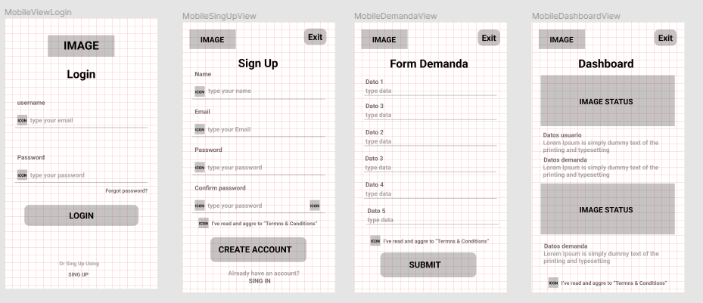

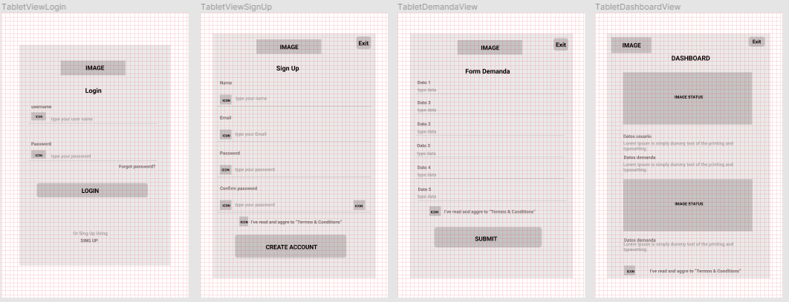

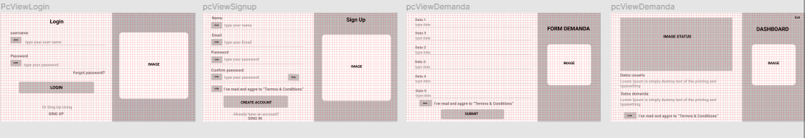
Prototipos de interfaces de usuario
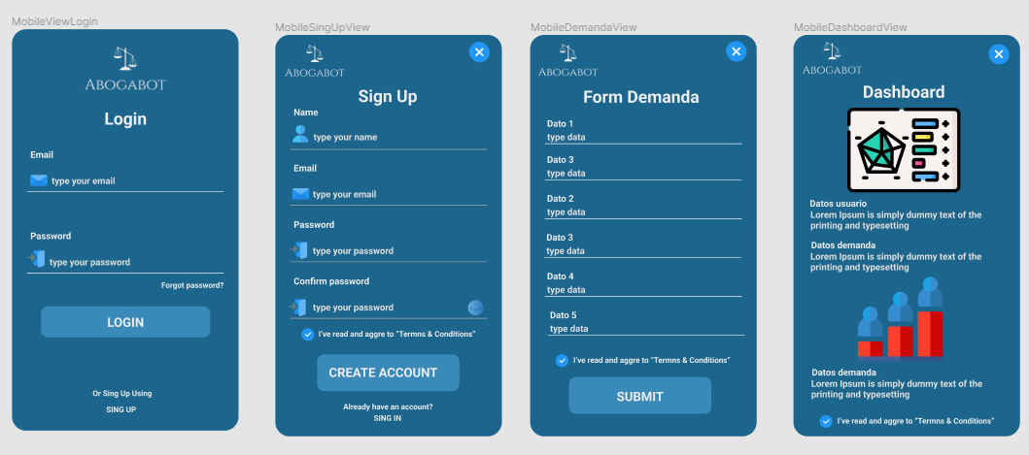

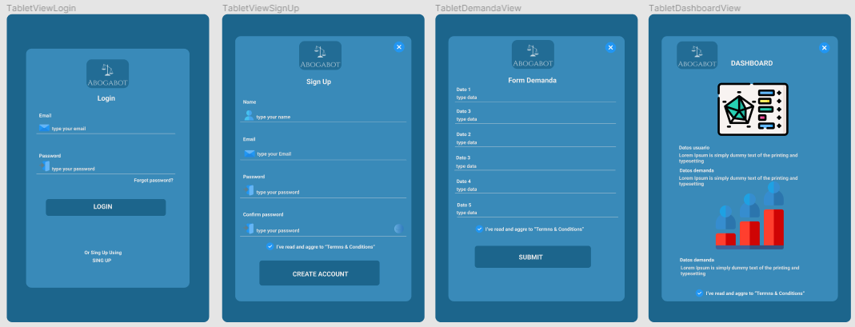

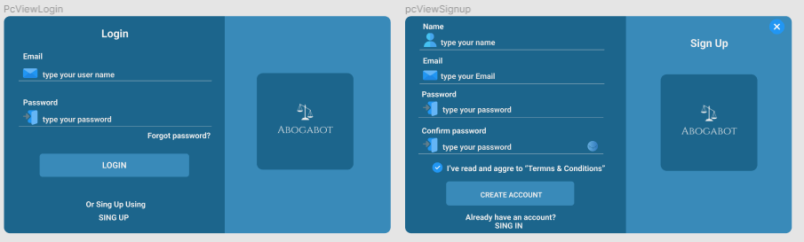
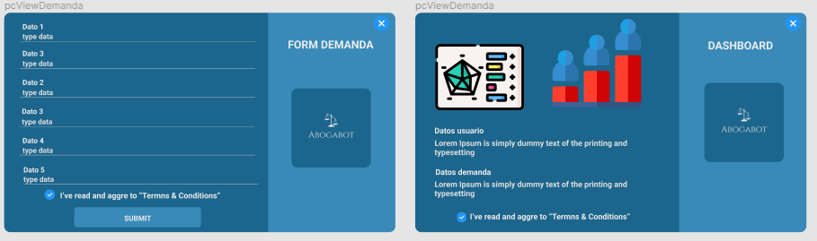

Firmas de aceptación
Nombre |  | Dependencia | Teléfono |  | Firma

